

GUÍA RÁPIDA DEL PORTAL PLATAFORMA DEL PADRÓN DE BENEFICIARIOS (PPABE)

MÓDULO “CATÁLOGO DE ACCIONES”

Secretaria de Finanzas y Tesorería General del Estado
Gobierno del Estado de Nuevo León

Información General

Número de Versión | Fecha de Revisión | Revisado por | Cambios Realizados
1.0 | 06-noviembre-2023 | INAP | Creación del documento

Contenido

Objetivo 3
Alcance 3
Usuario 3
CATÁLOGO DE ACCIONES (PPABE) 4
1.- Selección de Catálogos de Acciones 5
2.- El “Usuario Configurador” podrá crear un nuevo registro del Catálogo de Acciones 6
3.- Para revisar los datos registrados y realizar correcciones al Catálogo de Acciones 12
4.- Para eliminar los datos registrados al Catálogo de Acciones 14
5.- Uso del Catálogo de Acciones 16

Información General

El documento muestra una guía rápida del proceso de Gestión del Catálogo de Acciones que son las encargadas de entregar los recursos a los Beneficiarios enviados por el Gobierno Estatal, para la distribución a todos los Beneficiarios en los municipios de Nuevo León.
Descripción del documento

Objetivo
Lograr que, mediante el presente manual, los usuarios del Portal Plataforma del Padrón de Beneficiarios puedan consultar los pasos a seguir para el registro del Catálogo de Acciones que son las encargadas de entregar los recursos a los Beneficiarios enviados por el Gobierno Estatal, para la distribución a todos los municipios de Nuevo León y se presenten los datos en un Portal que estará disponible al público en general.

Alcance
Cumplir con los requerimientos de acuerdo a los procesos del área de Coordinación del Portal Plataforma del Padrón de Beneficiarios para realizar el procesamiento de la información que le compete de acuerdo al flujo indicado en sus diagramas de proceso.

Usuario
Usuarios del área del Portal Plataforma del Padrón de Beneficiarios de la Secretaría de Finanzas y Tesorería General del Estado.

CATÁLOGO DE ACCIONES (PPABE)

1.- Selección de Catálogos de Acciones
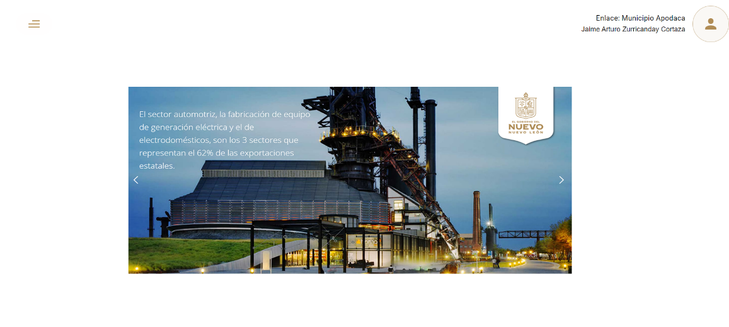
1.1- Presionaremos el siguiente botón para mostrar el menú principal

1.2.- Seleccionar la opción CONFIGURACIÓN la cual desplegara un submenú


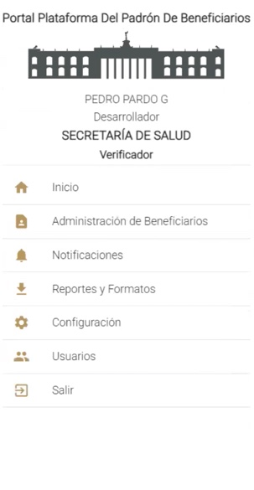

2.- El “Usuario Configurador” podrá crear un nuevo registro del Catálogo de Acciones

2.1.- En esta pantalla se muestra el menú de los catálogos a la izquierda, al seleccionar el botón “Catálogo de Acciones” ingresas a la administración del catálogo.

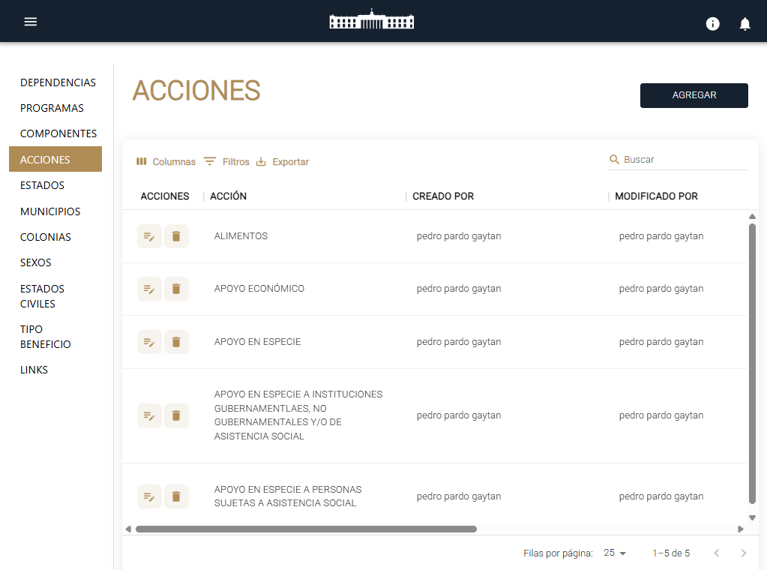

2.2.- En esta pantalla se muestra el listado de la configuración de Acciones realizada por el usuario, permitiendo su gestión y administración. Al seleccionar el botón “Agregar” su función es crear un nuevo registro.



2.3.- El Catálogo de Acciones se forma designando a la Acción que lo lleva a cabo, un Texto con el nombre de la Acción, y automáticamente se registran los demás datos que son el Usuario que lo da de Alta, el Usuario que lo Modificó y finalmente Fecha de Creación.

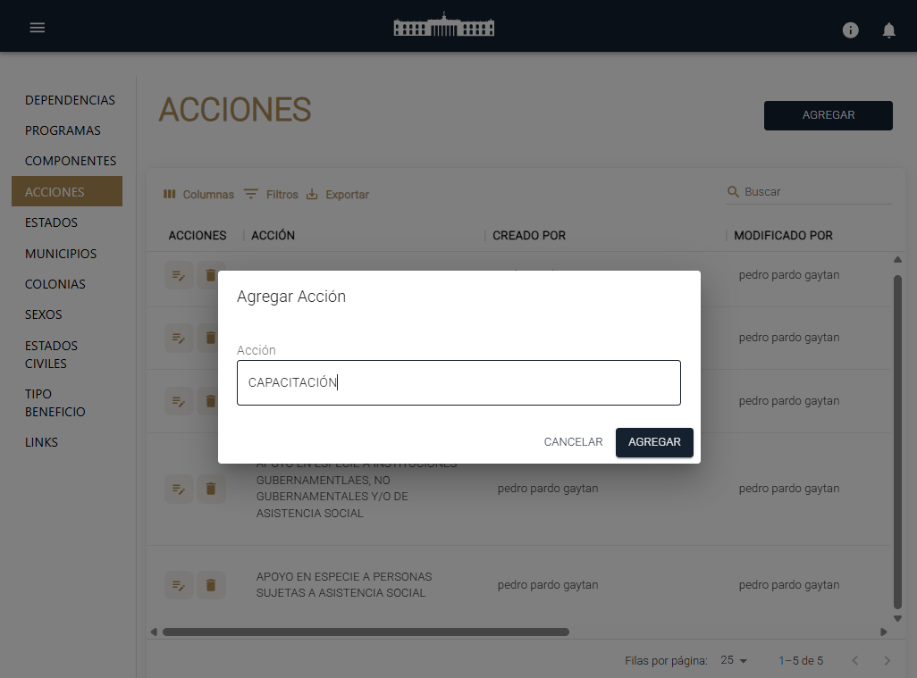

2.4.- Al registrar todos sus datos, finalmente se selecciona el botón de “Aceptar” para guardar la solicitud de alta en el Catálogo de Acciones.


2.5.- En el centro de la pantalla el indicador de que se ha llevado a cabo el “Registro creado con éxito”. Se habrá creado un nuevo registro en el Catálogo de Acciones.

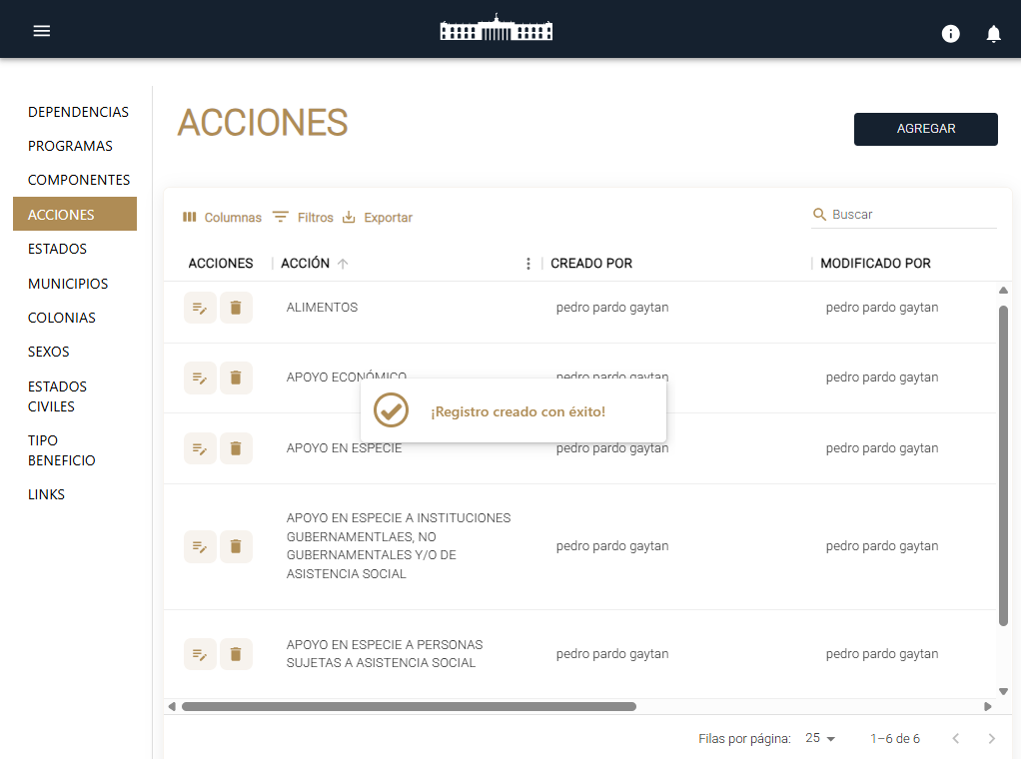

2.6.- Detalles de la fila del Catálogo de Acciones
Campo | Descripción
Acciones | Botones de Acción disponible para interacción con el registro de la fila seleccionada
Ícono Editar Acciones | Botón para editar el Acción
Ícono Bote Basura | Botón para deshabilitar el Acción
Texto | Los caracteres que forman el Texto de la Acción
Creado por | Nombre del Usuario que lo creó
Modificado por | Nombre del Usuario que lo modificó
Fecha de Creación | Fecha de Creación

3.- Para revisar los datos registrados y realizar correcciones al Catálogo de Acciones

3.1.- Para revisar los detalles de la información del Catálogo de Acciones deberá seleccionar el icono de Revisar

Esta pantalla permite al Usuario revisar y administrar los datos del Catálogo. Solo se permite modificar el Texto de la Acción.

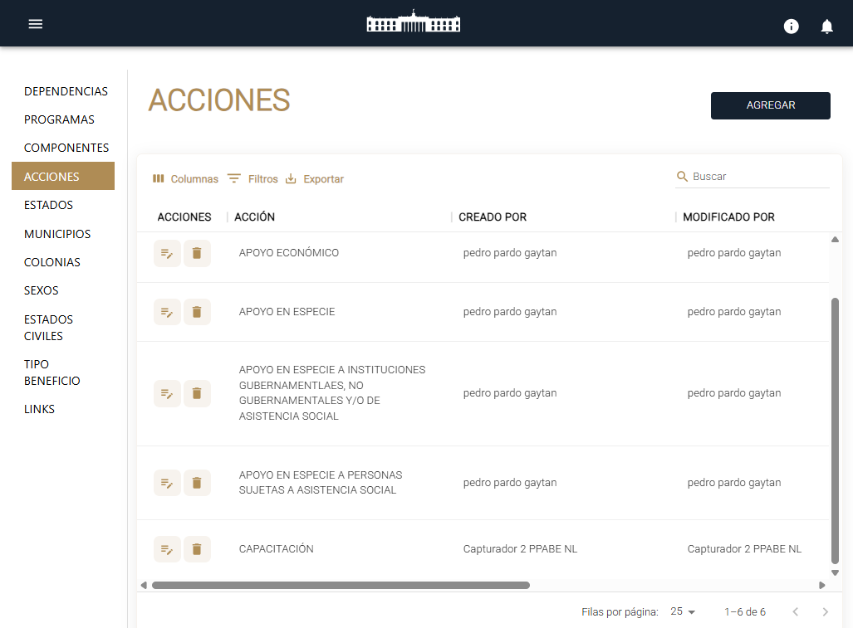

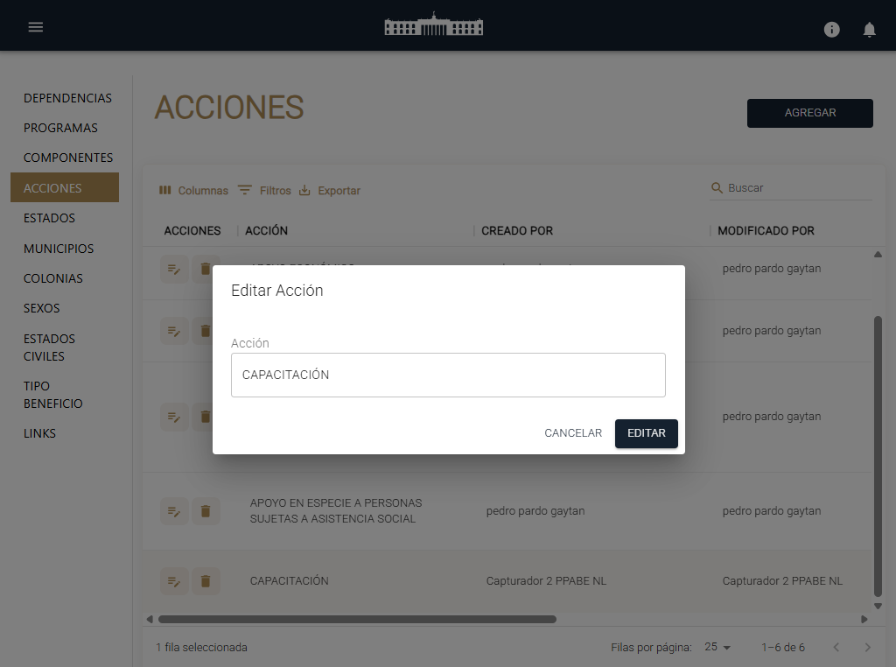

4.- Para eliminar los datos registrados al Catálogo de Acciones

4.1.- Para eliminar los detalles de la información del Catálogo de Acciones deberá seleccionar el icono de Eliminar



Y deberá confirmar el proceso de Eliminación de un registro del Catálogo de Acciones.

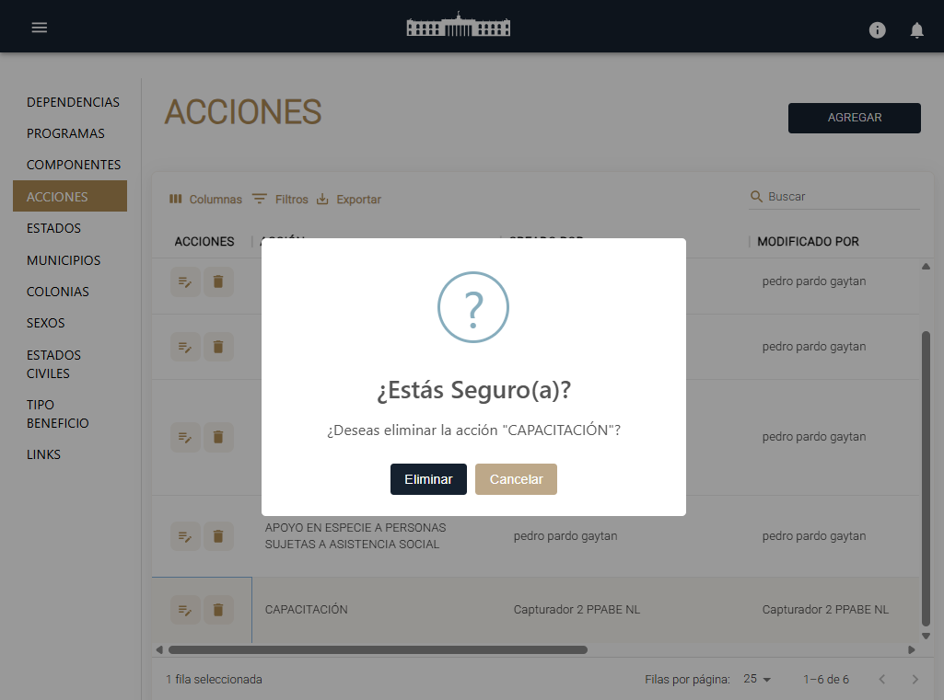

5.- Uso del Catálogo de Acciones

5.1.- El catálogo de Acciones es usado en varias Pantallas de la Plataforma Portal de Beneficiarios, un ejemplo es al dar de alta un Beneficiario en el formulario en el apartado de “Datos de Acciones”.
